人才信息采集系统用人单位使用指南

中共四川省委人才工作领导小组办公室

一、安装系统
下载单位客户端，建议采用默认安装路径D:\ScrcgzRcxxcj，逐步完成安装。
注意：
1、安装时若出现杀毒软件（如360等）弹出安全提示等情况，建议先暂时关闭杀毒软件，然后重新安装本系统，关闭方法详见常见问题4。
2、为了不影响客户端安装、运行，一台电脑上建议只装一个客户端。

二、登录系统
用人单位的负责人可利用给定的账号、密码登录系统。用户名：scrc，密码：Abc12345。
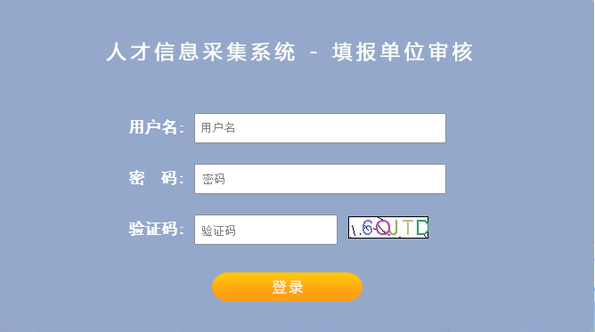

首次登录系统后，请先修改密码。

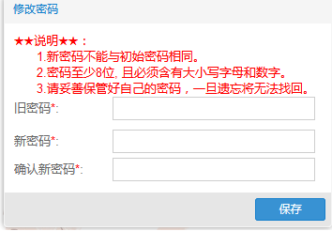
首次登录的单位用户需点击“单位信息维护”，填写完善单位信息，红色星号(*)字段为必填项。
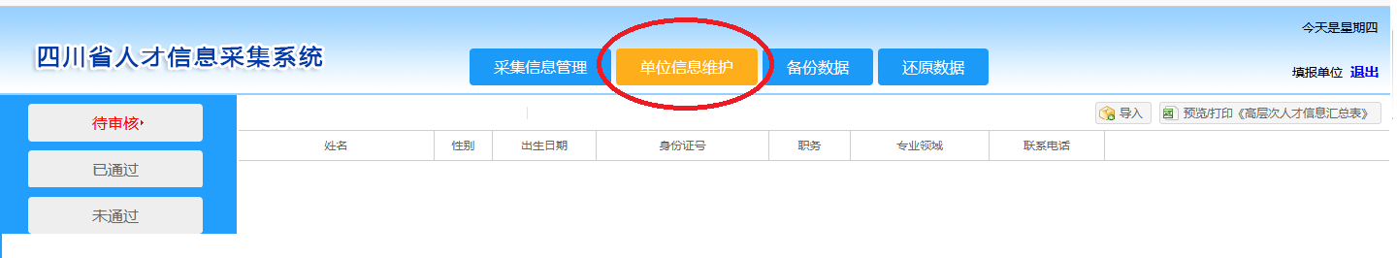
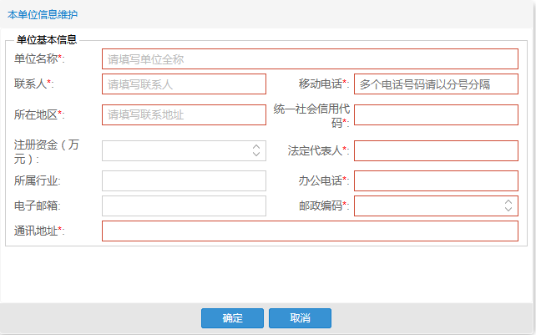

三、专家信息导入
用人单位收到专家的采集信息压缩包后，登录系统，在“待审核”视图点击“导入”按钮，选择需要导入的文件（zip格式），逐个导入专家信息。导入成功后，系统在“待审核”视图中显示已导入的专家信息。
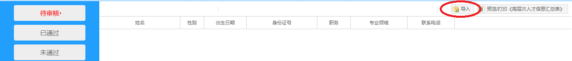

四、专家信息审核
导入成功后，单位可点击“审核”按钮进行审核。
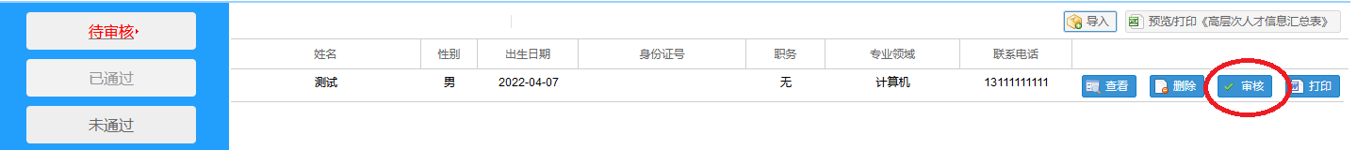
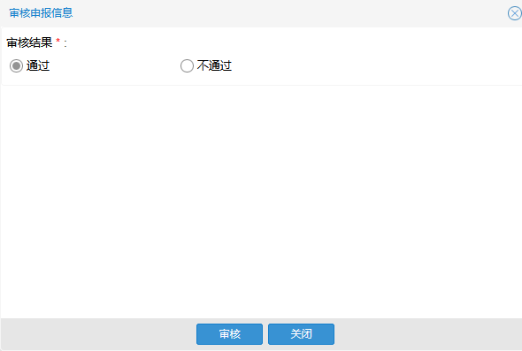

五、信息导出
审核通过后，在“已通过”视图中，点击右上角的“导出”按钮，可以导出本单位所有审核通过的人才信息；点击某条人才信息右侧的“导出”按钮，则只导出该条信息。
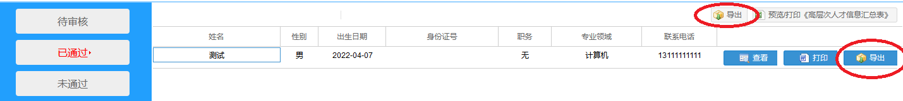
在如下图所示的导出数据窗口中，可以点击“浏览”按钮，选择导出数据的存放路径，再点击“导出”完成信息导出。注意：导出的压缩包经过了加密处理，仅用于上报数据用，为保证上级部门正确导入采集数据，请不要修改压缩包（包括改名等）。
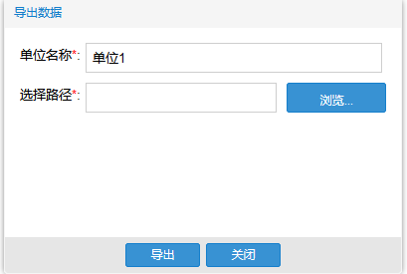

六、材料报送
单位将导出的采集信息压缩包刻盘后报送。

常见问题
- 申报流程简介
申报前请先阅读个人客户端使用指南或单位客户端使用
指南。
（1）专家下载安装个人客户端->专家填写申报信息，填写完毕且确认无误后，导出压缩包->将压缩包提交单位。
（2）单位负责人下载安装单位客户端->首次登录需要完善单位信息->导入专家提交的压缩包->审核申报信息->导出审核通过的申报信息->将导出的压缩包提交至上级主管部门。

- Q:个人版和单位版可以安装在一台电脑上吗？
A:不建议将两个客户端安在同一台机器上。

- Q:下载安装包运行安装，提示“不能连接到服务程

序”（如图1所示），该怎么办？
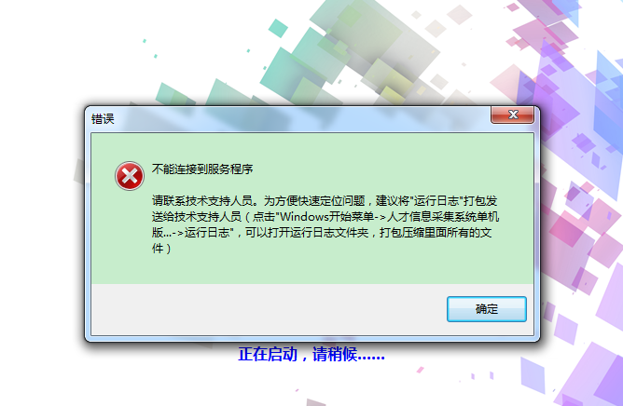
图1
A:遇到不能连接服务器的问题，首先，建议保持默认安装路径D:\ScrcgzRcxxcj。其次，如果安装路径没问题，依然报错，建议先按照以下提示分步操作：
第一步：打开“开始”菜单：

第二步：打开“所有程序”：
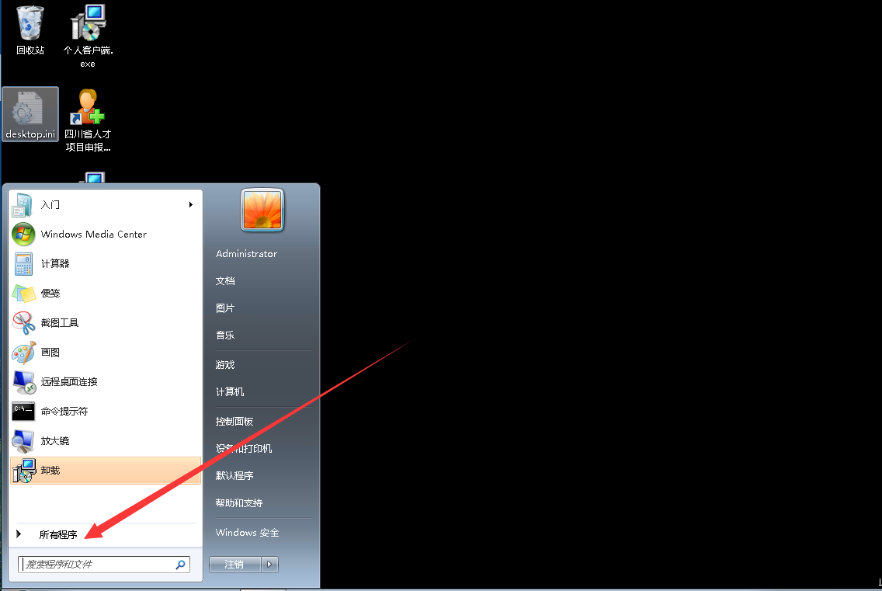
第三步：找到“人才信息采集系统单机版”并单击展开：
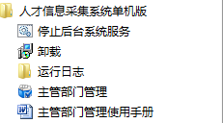
第四步：单击“停止后台系统服务”：
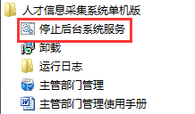
第五步：重新启动单机版系统。
如果按照以上提示操作后还是不行，建议重启电脑，重新运行。

- Q: 下载安装包运行安装，提示“服务程序启动失败”

（如图2所示），该怎么办？
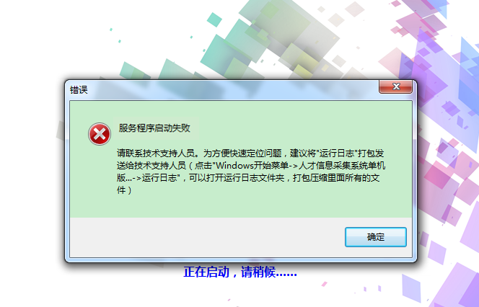
图2
A:建议先暂时关闭操作系统中安装的各类杀毒软件，然后重新启动单机版系统。
杀毒软件关闭方法如下：
（1）首先，在电脑的状态栏上面找到开启的360杀毒软件，并右键点击。
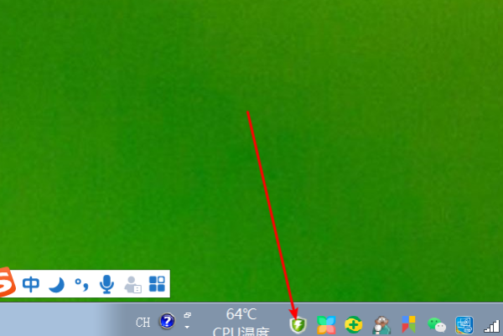
（2）在弹出来的菜单里面，就可以看见有退出的选项，选择点击退出。
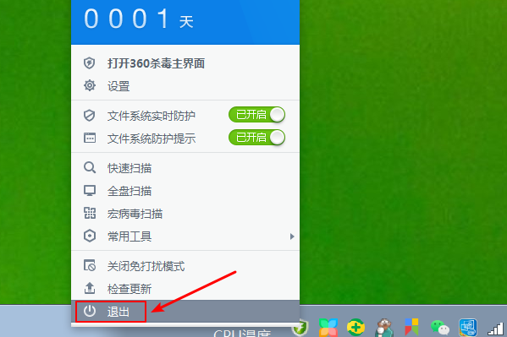
3、就会弹出一个对话框，在上面选择确定即可关闭杀毒软件。
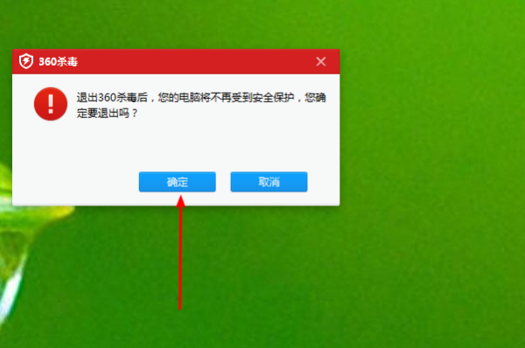
- Q:保存申报信息提示“数据保存失败，请稍后再试”，该怎么办？
A:建议以管理员身份重新启动单机版系统（图3所示）。
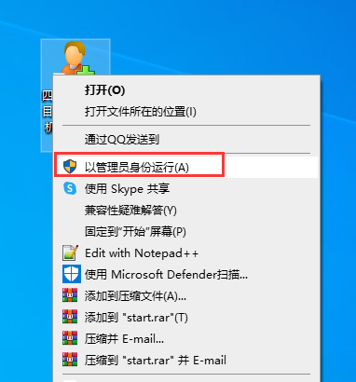
图3

- Q:单位负责人在导入压缩包时，提示数据导入失

败（如图4所示）
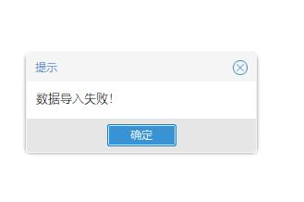
图4
A:系统只能导入专家从个人客户端自动导出的压缩包，手工生成的压缩包不能导入。另外，不要对系统导出的压缩包进行解压操作。

人才信息采集系统技术咨询QQ群：282012900

